BÁO CÁO BÀI TẬP LỚN / DỰ ÁN LẬP TRÌNH ANDROID
ỨNG DỤNG QUẢN LÝ DANH BẠ (CONTACT MANAGEMENT APP)
Tài liệu hướng dẫn cài đặt, kịch bản kiểm thử & Báo cáo kỹ thuật chi tiết
Họ tên sinh viên: | Đặng Hoàng Long
Mã sinh viên: | B24DCCC183
Lớp: | D24CCHT02
Đường link Git Repository: | https://github.com/LongKunnnn/B24DCCC183_DangHoangLong_QuanLyDanhBa.git

1. GIỚI THIỆU TỔNG QUAN DỰ ÁN
Ứng dụng Quản lý danh bạ (Contact Management App) được thiết kế và xây dựng trên nền tảng Android sử dụng ngôn ngữ Java kết hợp XML layout thuần túy. Ứng dụng đáp ứng chuẩn mực các tiêu chí kỹ thuật công nghệ di động, mang lại trải nghiệm tiện dụng, giao diện trực quan và cơ chế kiểm soát dữ liệu chặt chẽ.
1.1. Kiến trúc phân tầng 4 Activity
- • LoginActivity: Xử lý xác thực người dùng với tài khoản mặc định (admin/123456), bắt lỗi rỗng/sai thông tin, điều hướng và hủy Activity đăng nhập để chống quay ngược bằng nút Back.
- • MainActivity: Màn hình trung tâm quản lý hiển thị danh sách người liên hệ qua RecyclerView, khối thẻ thống kê CardView tự động đồng bộ (tổng số lượng và số yêu thích), nạp 3 dữ liệu mẫu khởi tạo.
- • AddContactActivity: Màn hình biểu mẫu thêm mới thông tin liên lạc tích hợp bộ kiểm tra dữ liệu nghiêm ngặt (tên không rỗng, SĐT chuẩn 10 số bắt đầu bằng 0, chặn trùng số điện thoại).
- • ContactDetailActivity: Hiển thị hồ sơ chi tiết liên hệ, cập nhật trạng thái yêu thích hai chiều, gọi điện trực tiếp qua Intent ngầm định (ACTION_DIAL) và cơ chế xóa liên hệ kèm hộp thoại AlertDialog xác nhận.
1.2. Mô hình đối tượng và Phong cách giao diện
- • Mô hình đối tượng (Model): Lớp Contact bao bọc các thuộc tính người liên hệ (họ tên, SĐT, nhóm, giới tính, yêu thích, ghi chú) và triển khai interface Serializable nhằm trao đổi dữ liệu xuyên suốt giữa các Activity thông qua Intent và ActivityResultLauncher.
- • Phong cách giao diện (UI/UX): Chủ đạo tông xanh cổ vịt thanh lịch (#00695C), kết hợp CardView bo góc, Avatar tròn tự động trích xuất ký tự đầu của tên người dùng đổi màu linh hoạt, cùng huy hiệu phân loại nhóm (Gia đình, Bạn bè, Công việc, Khác).
2. CẤU TRÚC MÃ NGUỒN DỰ ÁN
Cấu trúc cây thư mục mã nguồn được phân bổ khoa học, tuân thủ mô hình phân lớp tiêu chuẩn của Android Studio:
QuanLyDanhBa/
├── .gitignore # Cấu hình bỏ qua build/, .gradle, .idea, local.properties
├── build.gradle # Root build script
├── settings.gradle # Khai báo module :app
├── gradle.properties # Cấu hình bộ nhớ JVM và AndroidX
├── gradlew & gradlew.bat # Gradle wrapper executable
├── gradle/wrapper/
│ └── gradle-wrapper.properties # Gradle version 8.4
├── app/
│ ├── build.gradle # CompileSdk 34, MinSdk 24, Material, CardView, RecyclerView
│ ├── proguard-rules.pro
│ └── src/main/
│ ├── AndroidManifest.xml # Khai báo 4 Activity và quyền/icon ứng dụng
│ ├── java/com/example/quanlydanhba/
│ │ ├── model/
│ │ │ └── Contact.java # Entity Contact (Serializable, avatar chữ cái đầu)
│ │ ├── adapter/
│ │ │ └── ContactAdapter.java # Adapter hiển thị danh sách lên RecyclerView
│ │ └── activity/
│ │ ├── LoginActivity.java # Màn hình 1: Đăng nhập
│ │ ├── MainActivity.java # Màn hình 2: Danh sách liên hệ & Thống kê
│ │ ├── AddContactActivity.java # Màn hình 3: Thêm liên hệ & Validate
│ │ └── ContactDetailActivity.java # Màn hình 4: Chi tiết, Gọi điện, Yêu thích, Xóa
│ └── res/
│ ├── drawable/ # Toàn bộ vector icon (logo, điện thoại, sao, nút, avatar)
│ ├── layout/ # 4 XML layout Activity + item RecyclerView + Spinner item
│ └── values/
│ ├── colors.xml # Bộ mã màu chuẩn giao diện thiết kế
│ ├── strings.xml # Chuỗi tài nguyên văn bản tiếng Việt
│ ├── arrays.xml # Danh mục nhóm: Gia đình, Bạn bè, Công việc, Khác
│ └── themes.xml # Theme Material NoActionBar
└── HUONG_DAN_CAI_DAT_VA_SU_DUNG.md # Tài liệu hướng dẫn chi tiết
3. YÊU CẦU MÔI TRƯỜNG & CÀI ĐẶT
Thành phần | Cấu hình khuyến nghị
Môi trường phát triển (IDE) | Android Studio (Flamingo, Giraffe, Hedgehog, Iguana, Koala, Ladybug hoặc mới hơn)
Java Development Kit (JDK) | JDK 17 (Tích hợp mặc định trong Android Studio Embedded JDK)
Cấu hình SDK | compileSdk: 34 | minSdk: 24 (Hỗ trợ từ Android 7.0+) | targetSdk: 34
Thiết bị kiểm thử | Android Emulator (Pixel 4 / 6 / 7 chạy Android 8.0 - 14.0) hoặc Thiết bị thật bật USB Debugging

4. HƯỚNG DẪN MỞ VÀ CHẠY ỨNG DỤNG TRÊN ANDROID STUDIO
- Bước 1 - Mở dự án: Khởi động Android Studio -> Chọn Open (hoặc File -> Open...) -> Duyệt đến thư mục dự án MSSV_HoTen_QuanLyDanhBa -> Nhấn OK.
- Bước 2 - Gradle Sync: Chờ Android Studio tải phụ thuộc và build indexing. Khi thanh trạng thái hiển thị BUILD SUCCESSFUL là dự án đã sẵn sàng.
- Bước 3 - Chạy ứng dụng: Chọn thiết bị máy ảo Emulator hoặc điện thoại thật trên thanh toolbar -> Nhấn nút Run 'app' (Shift + F10 hoặc biểu tượng tam giác xanh ▶).
- Bước 4 - Trải nghiệm: Hệ thống sẽ build APK, tự động nạp lên máy và hiển thị màn hình LoginActivity.
5. HƯỚNG DẪN SỬ DỤNG CHI TIẾT & KỊCH BẢN KIỂM THỬ
5.1. Màn hình Đăng nhập (LoginActivity)
Hệ thống cấu hình sẵn tài khoản quản trị: Tên đăng nhập: admin | Mật khẩu: 123456.
Mã kịch bản | Thao tác thực hiện | Kết quả mong đợi | Đánh giá
TC-01: Bỏ trống thông tin | Để trống cả 2 ô hoặc 1 ô rồi nhấn Đăng nhập | Hiển thị thông báo đỏ: 'Vui lòng nhập đầy đủ tên đăng nhập và mật khẩu' | Đạt
TC-02: Sai tài khoản/mật khẩu | Nhập 'admin' / '111111' | Hiển thị thông báo đỏ: 'Sai tên đăng nhập hoặc mật khẩu' | Đạt
TC-03: Đăng nhập thành công | Nhập đúng 'admin' / '123456' | Chuyển sang MainActivity; gọi finish() ngăn quay lại LoginActivity khi bấm Back | Đạt

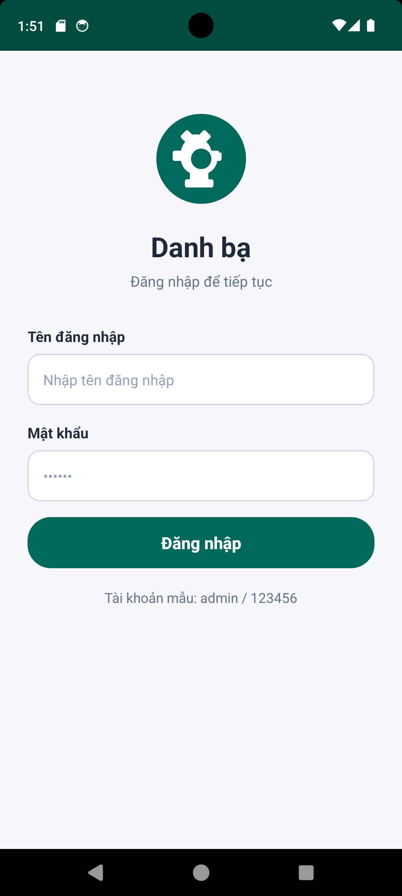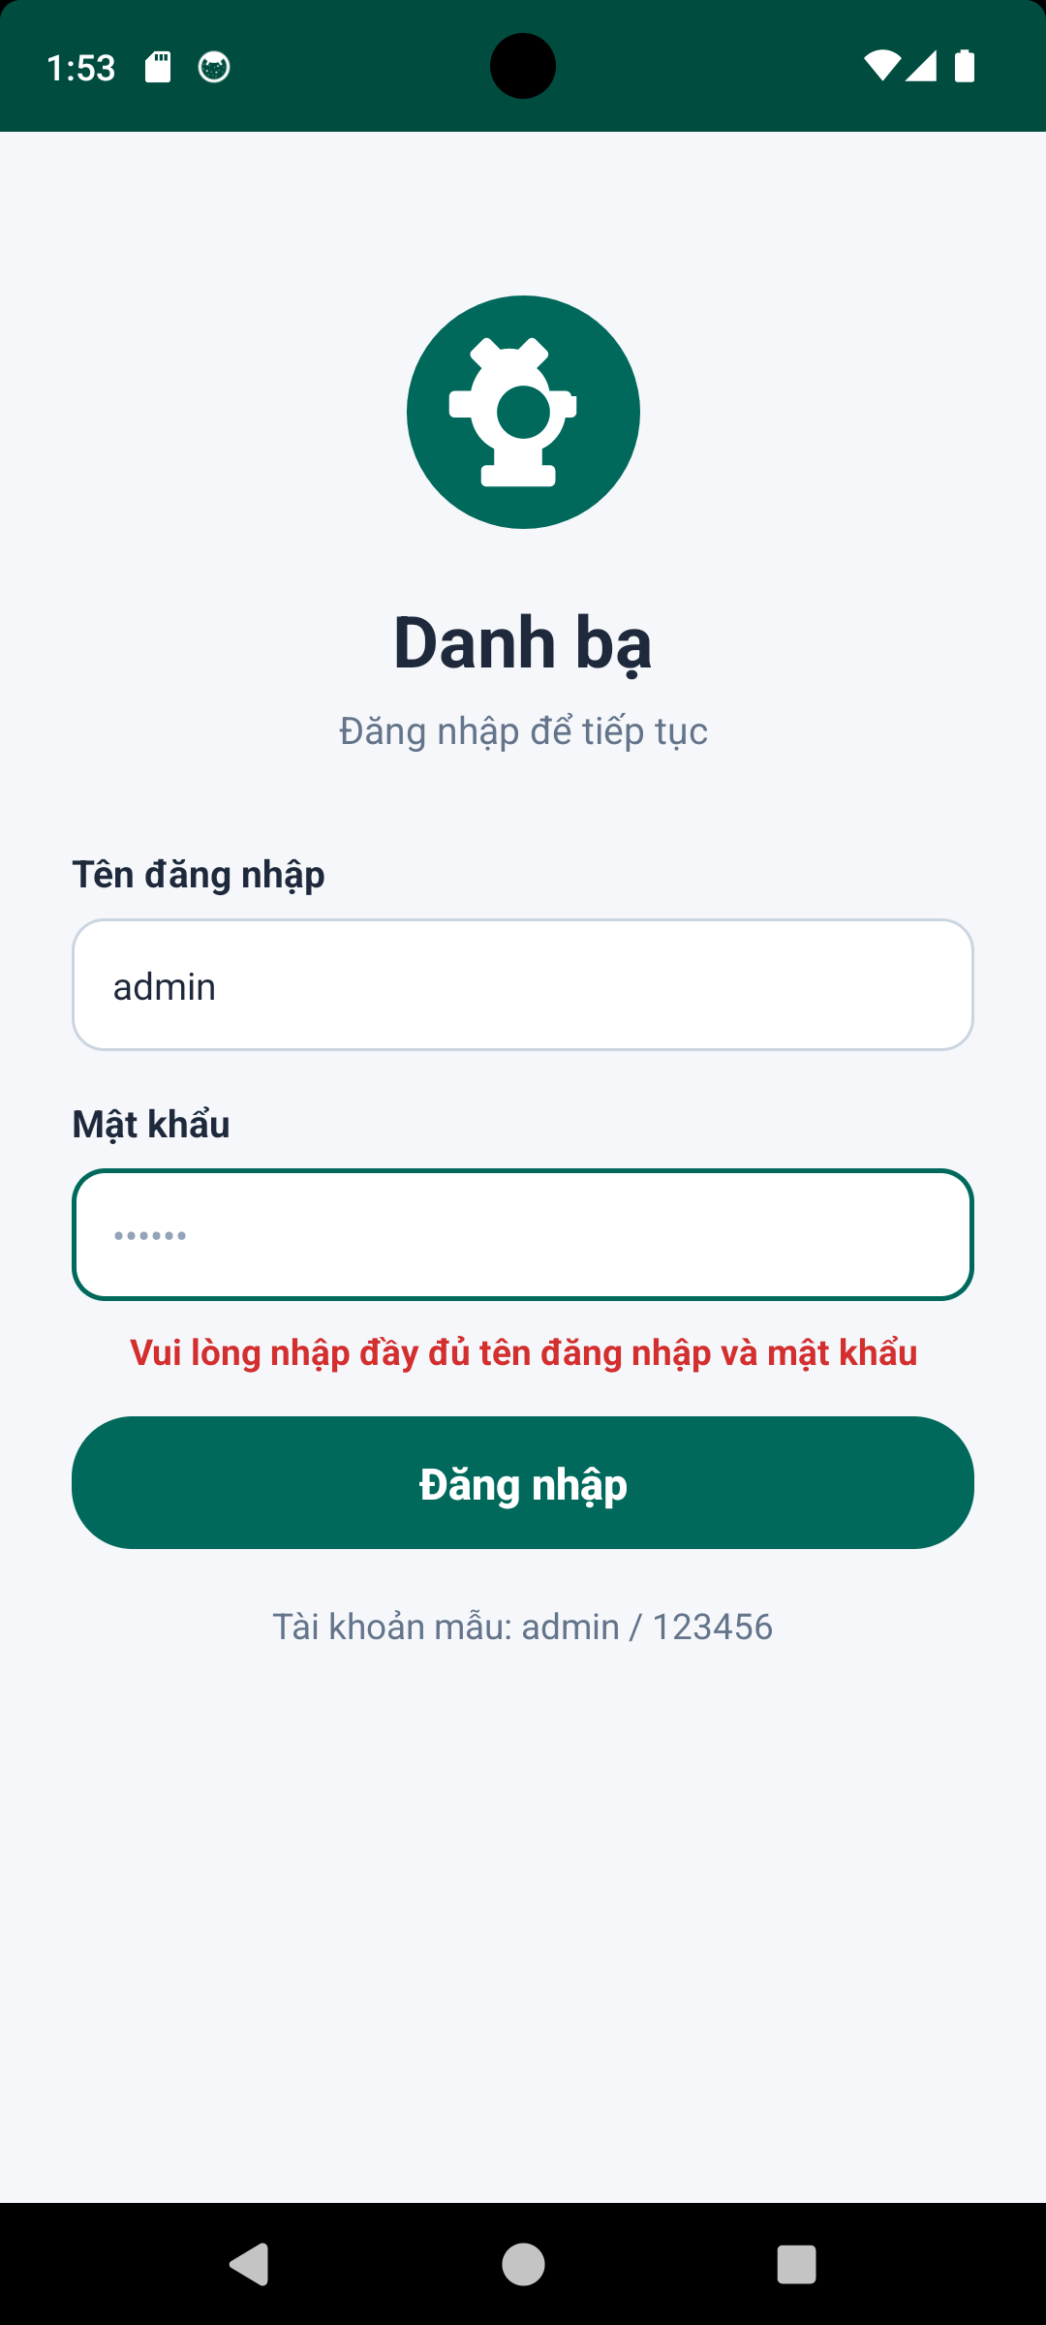
5.2. Màn hình Danh sách liên hệ (MainActivity)
- • Khối thống kê tự động: Hiển thị Tổng liên hệ và Số lượng yêu thích. Ban đầu khởi tạo: Tổng = 3, Yêu thích = 1 (Trần Thị Bình). Khối này cập nhật real-time khi có biến động dữ liệu.
- • Danh sách RecyclerView: Mỗi item hiển thị Avatar chữ cái đầu theo tên có màu nền ngẫu nhiên, họ tên đậm, số điện thoại, nhãn nhóm riêng biệt và ngôi sao vàng cho mục yêu thích.
- • Tương tác điều hướng: Nhấn vào thẻ bất kỳ để chuyển đến Màn hình Chi tiết. Nhấn nút xanh '+ Thêm liên hệ' cố định phía đáy để mở màn hình Thêm mới.

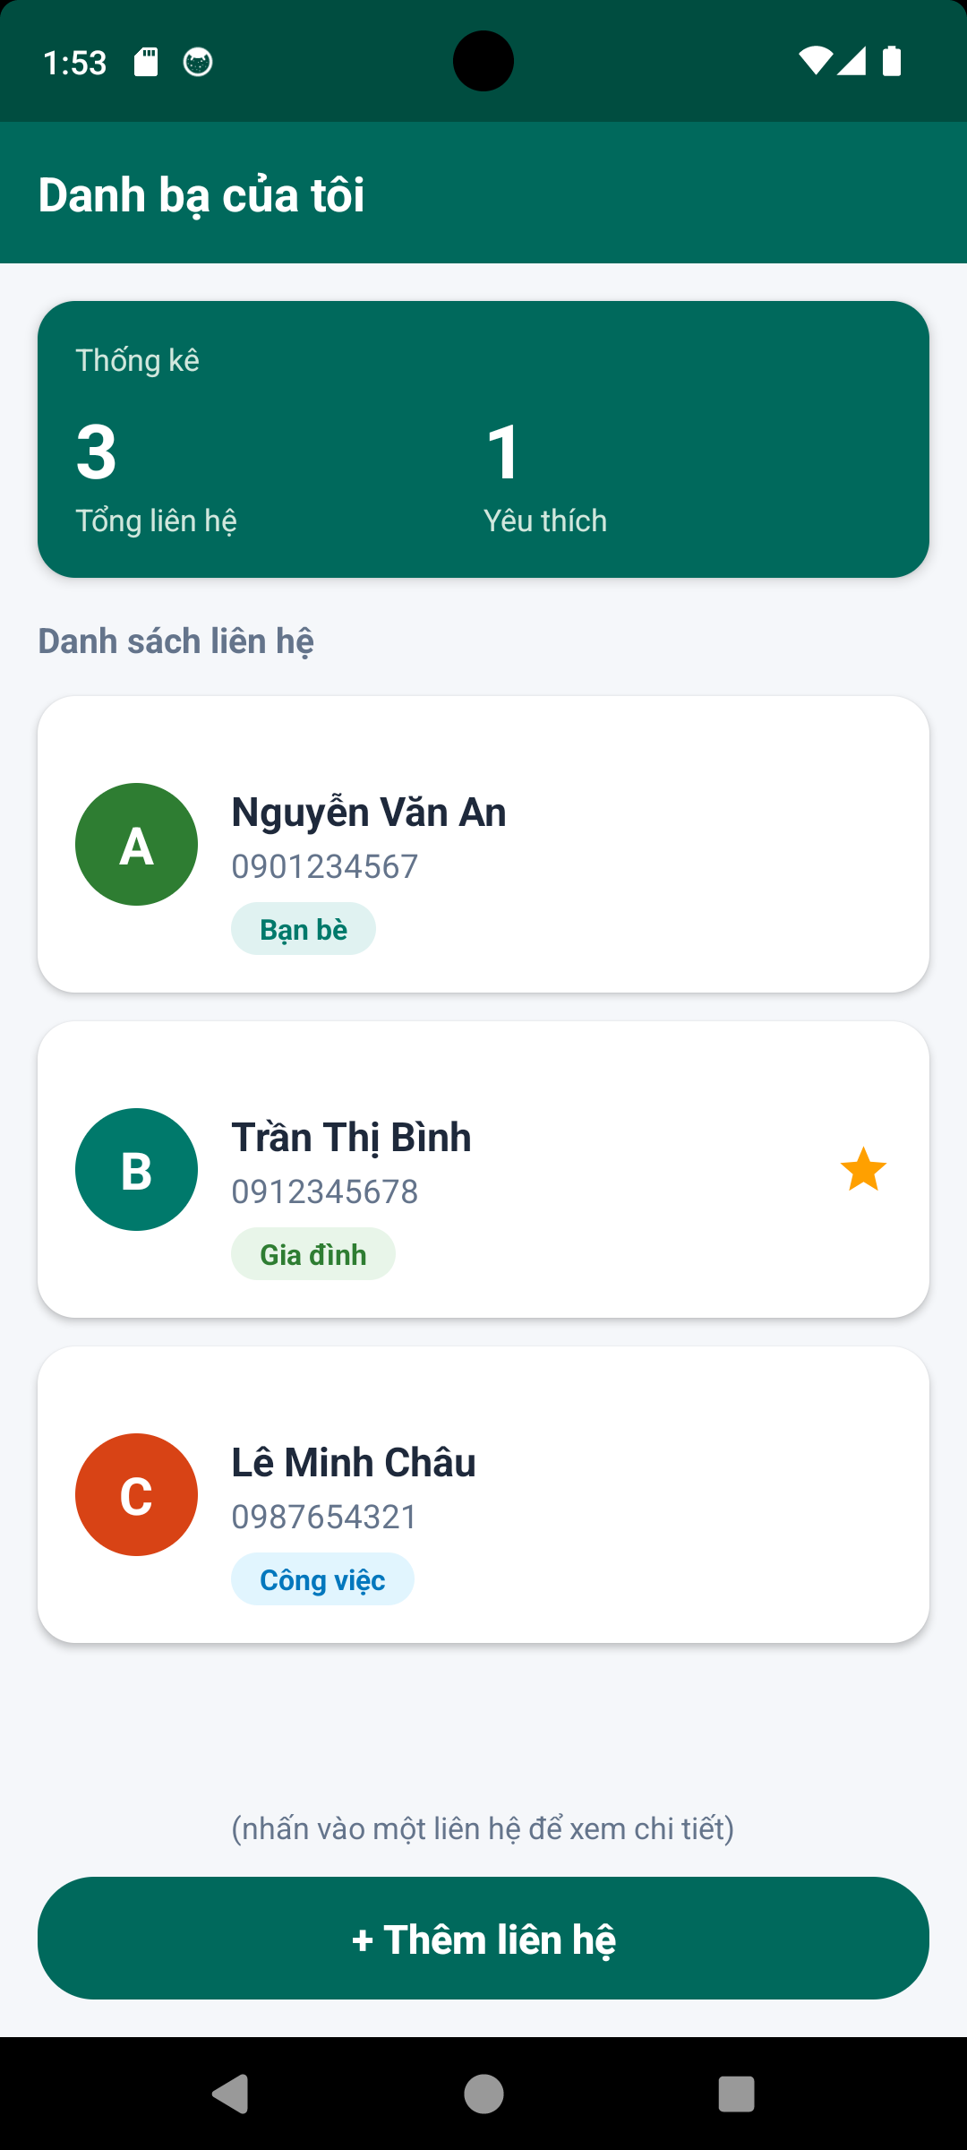
5.3. Màn hình Thêm liên hệ (AddContactActivity)
Bao gồm các trường: Họ tên, Số điện thoại, Nhóm (Spinner: Gia đình, Bạn bè, Công việc, Khác), Giới tính (RadioGroup: Nam, Nữ, Khác), Checkbox yêu thích, Ghi chú nhiều dòng.
- • Rỗng Họ tên: Báo lỗi trực tiếp trên ô nhập: 'Họ và tên không được để trống'.
- • Rỗng SĐT: Báo lỗi: 'Số điện thoại không được để trống'.
- • Sai định dạng SĐT: Kiểm tra bằng Regex (^0[0-9]{9}$) -> Báo lỗi: 'Số điện thoại phải gồm 10 chữ số và bắt đầu bằng số 0'.
- • Trùng số điện thoại: So khớp danh sách số hiện có gửi từ MainActivity -> Báo lỗi: 'Số điện thoại này đã tồn tại trong danh bạ'.
- • Lưu thành công: Đóng gói đối tượng Contact vào Intent trả về qua ActivityResultLauncher, cập nhật tức thời vào danh sách và khối thống kê.
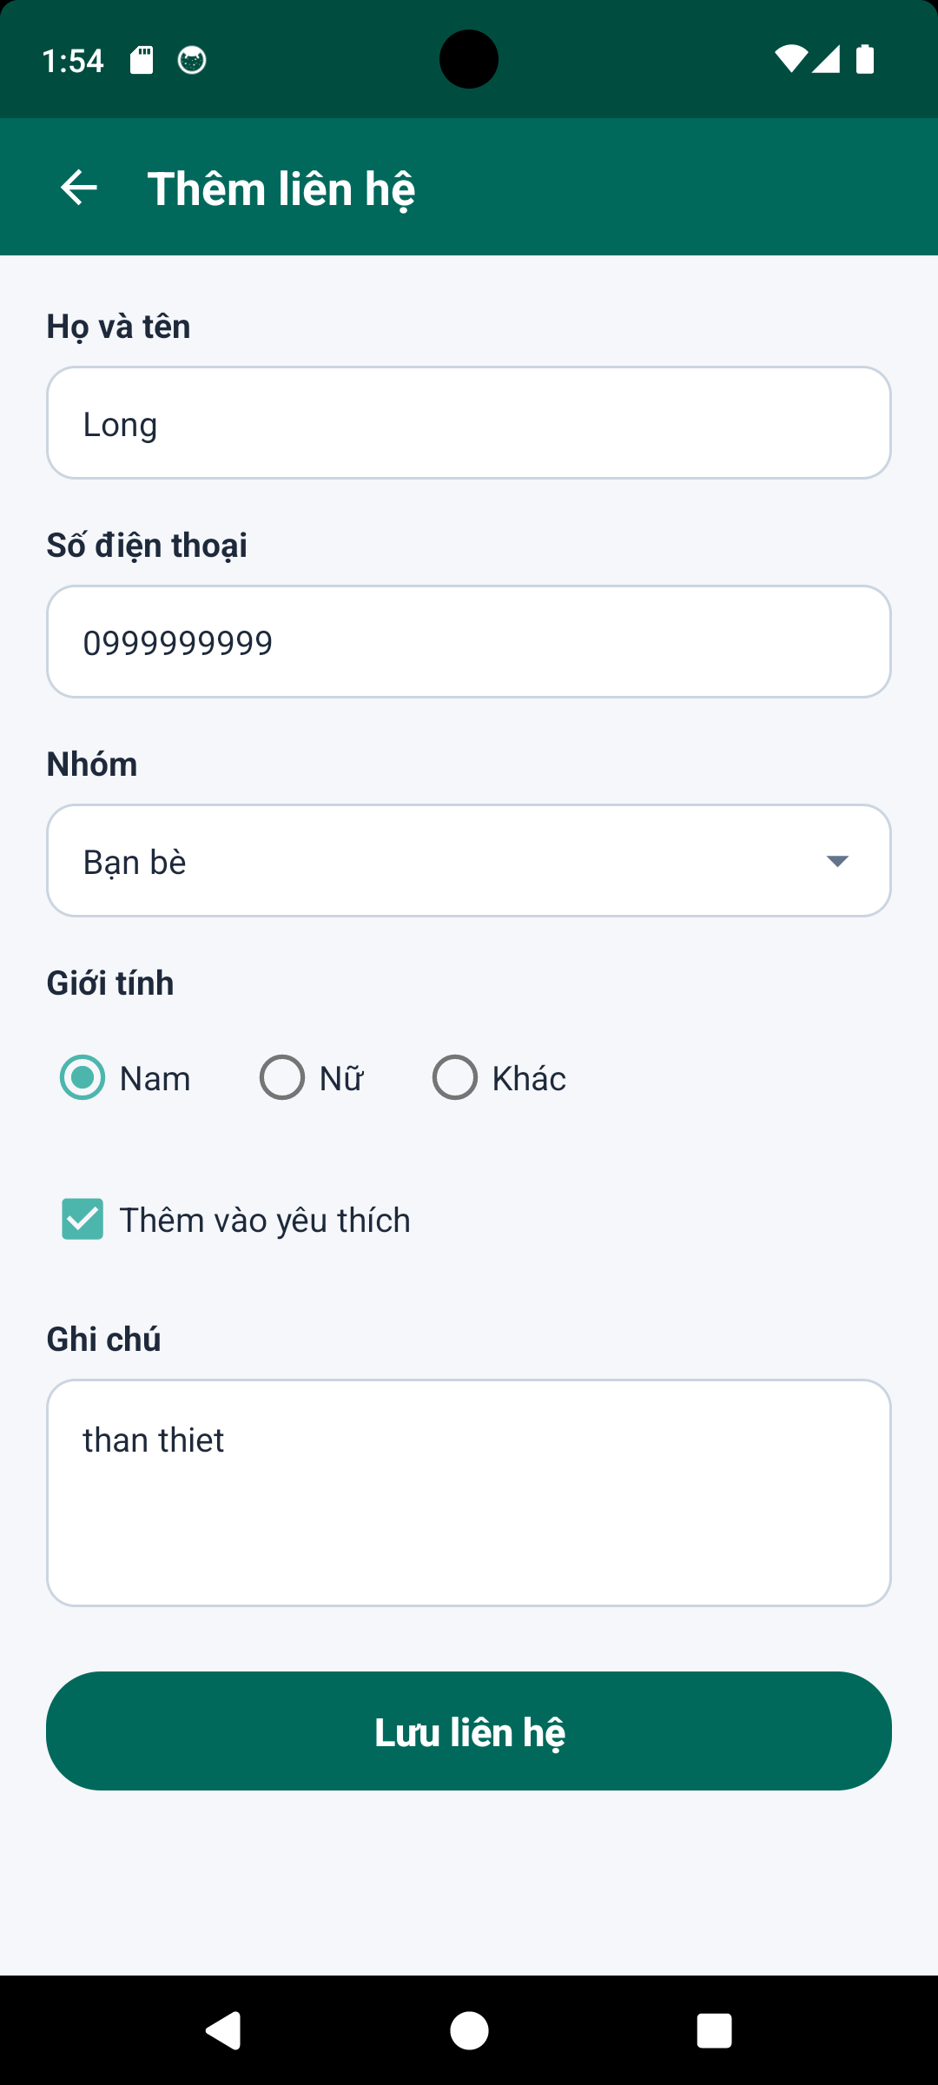
5.4. Màn hình Chi tiết liên hệ (ContactDetailActivity)
- • Nút Gọi điện: Khởi chạy Intent ngầm định ACTION_DIAL với Uri 'tel:<phone>' mở trình quay số hệ thống.
- • Thay đổi trạng thái Yêu thích: Tích chọn/bỏ chọn phản hồi tức thì và đồng bộ về MainActivity khi thoát màn hình.
- • Nút Xóa liên hệ: Bật AlertDialog hỏi xác nhận. Nếu chọn Xóa -> gửi tín hiệu RESULT_DELETED để xóa khỏi danh sách trong MainActivity.
- • Nút Quay lại: Trở về danh sách liên hệ và giữ nguyên dữ liệu.
